计算机生成了可选文字:
<header>
<nav>
<article>
(section)
(footer)
<aside>

H5新语义元素

H5新媒体元素：

Video 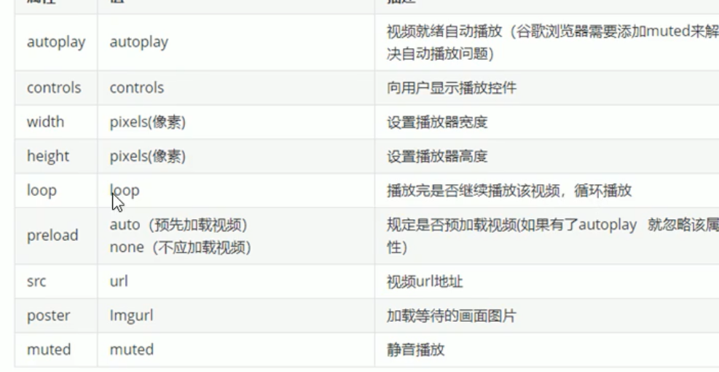

Audio：

都支持MP3

属性有 controls autoplay muted loop

Video 和audio 都被谷歌禁用自动播放 需要加muted+autoplay

新增Input表单

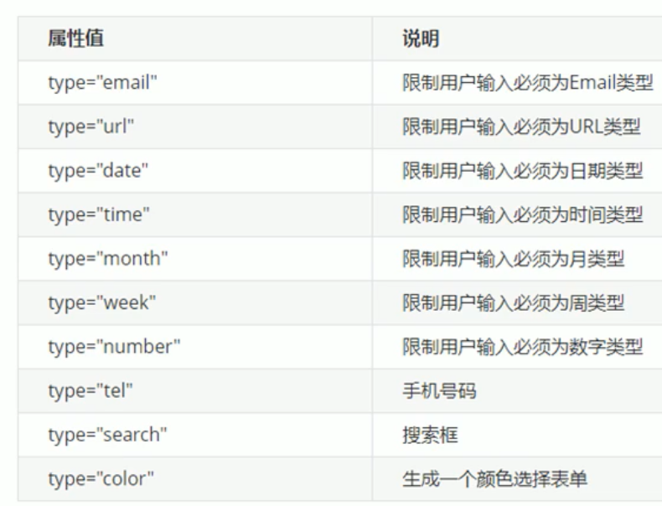

Input属性：

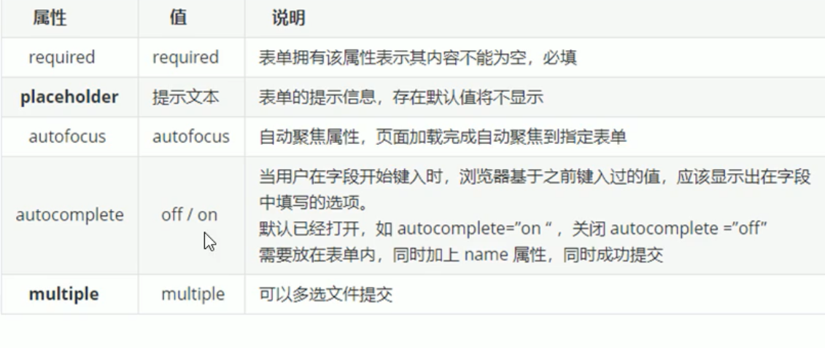

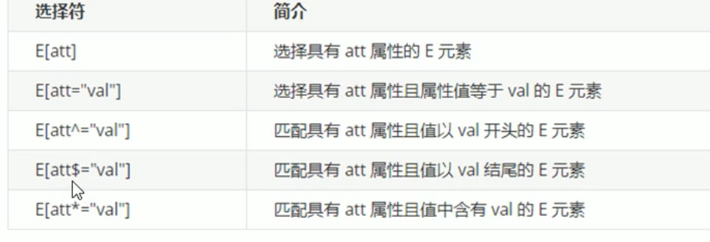

类选择器 伪类选择器 属性选择器的权重都是10

标签选择器为1 伪元素选择器也是1

Nth-child(n) n可以是数字 可以是关键字 可以使公式

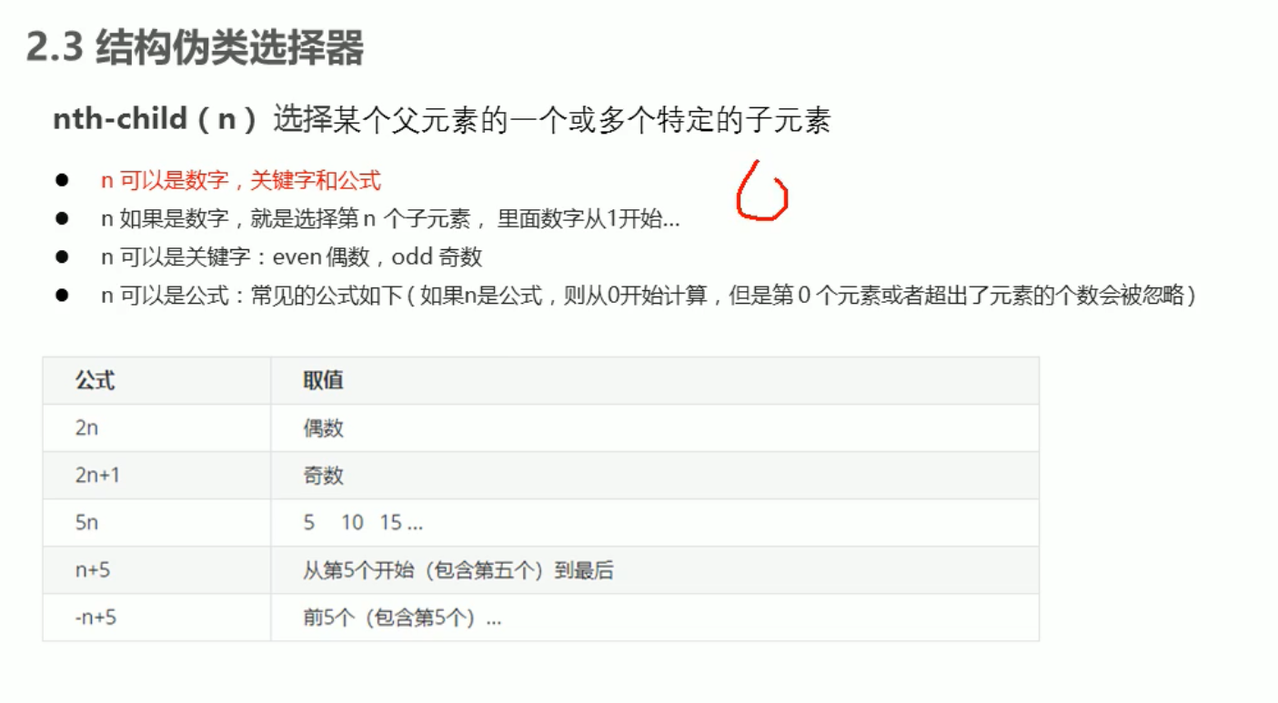

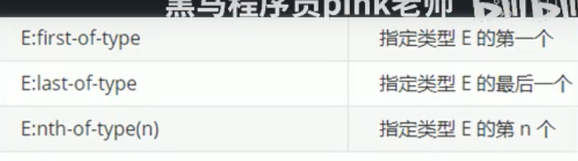

Nth-child会把所有的孩子指定序号 找不到对应的序号不选择（相当于按顺序找）

Nth-of-type 会把指定的孩子指定序号

伪元素选择器：

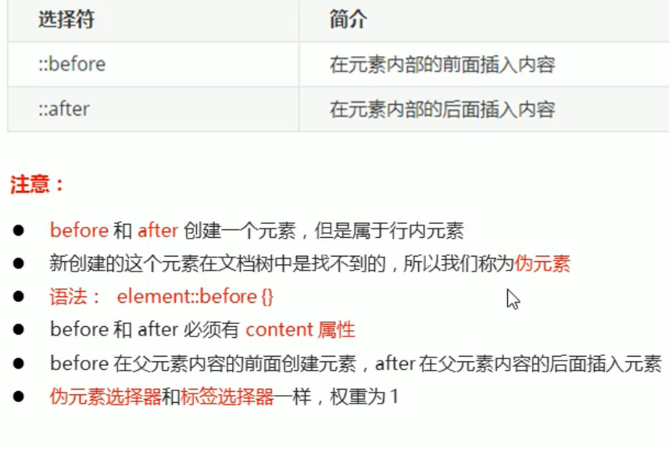

伪类和伪元素的搭配

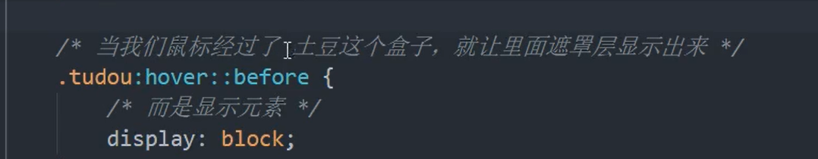

相当于

.div:hover .xxx{

/\*xxx为执行的css\*/

}

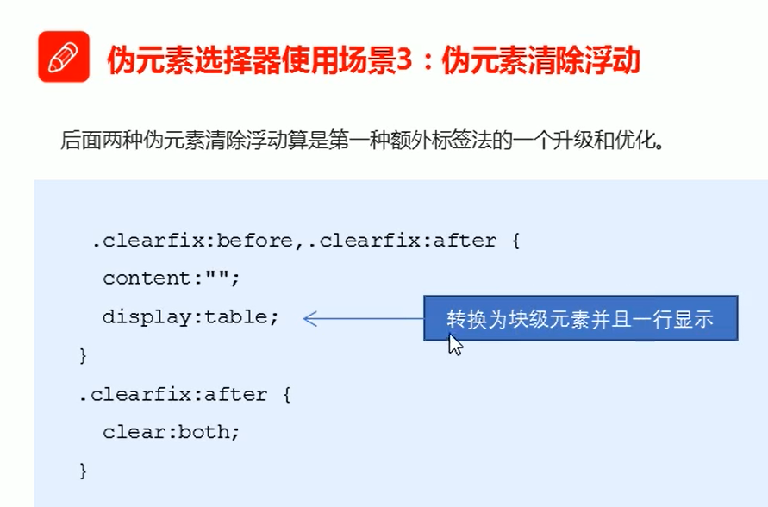

盒子模型：

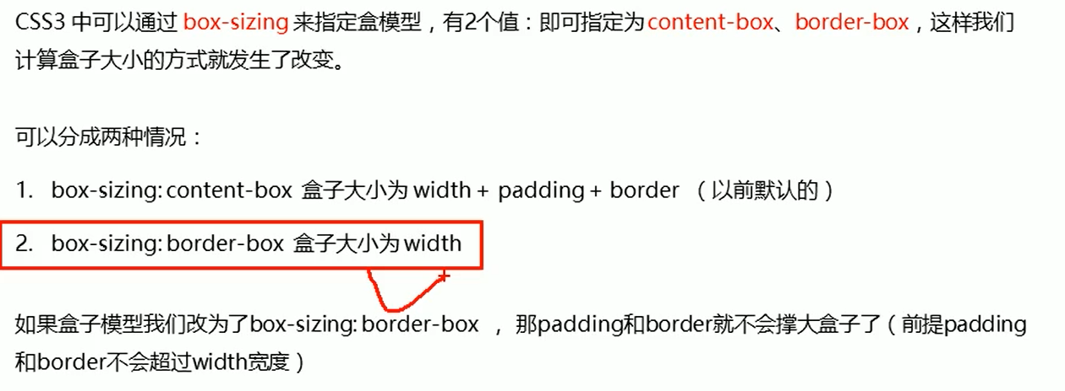

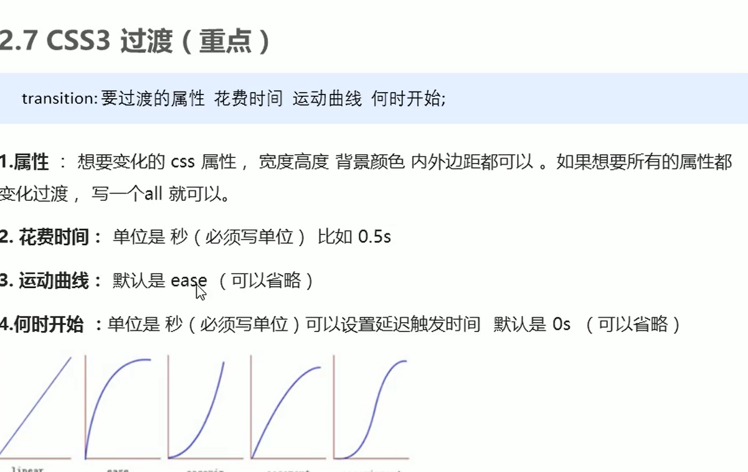

谁做过度给谁加

2D:

Transition:过渡效果， width 0.3s ease 0.5s

Transform:translate移动 scale(x,y)放大缩小 rotate(360deg)旋转

Transform-oragin设置中心点

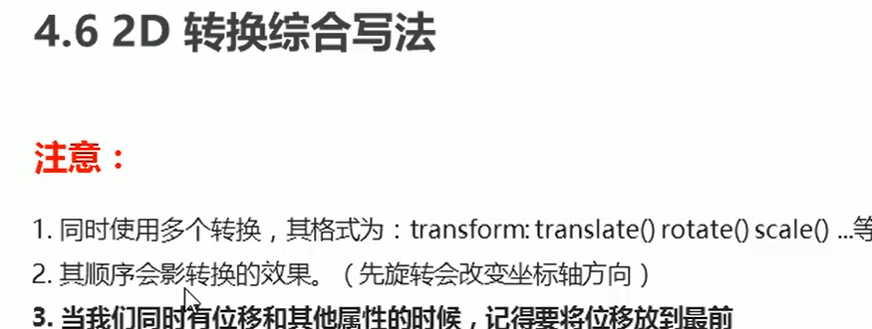

动画：

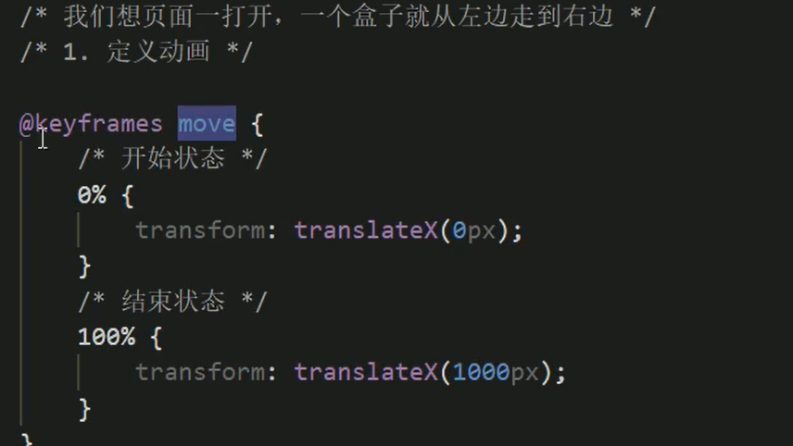

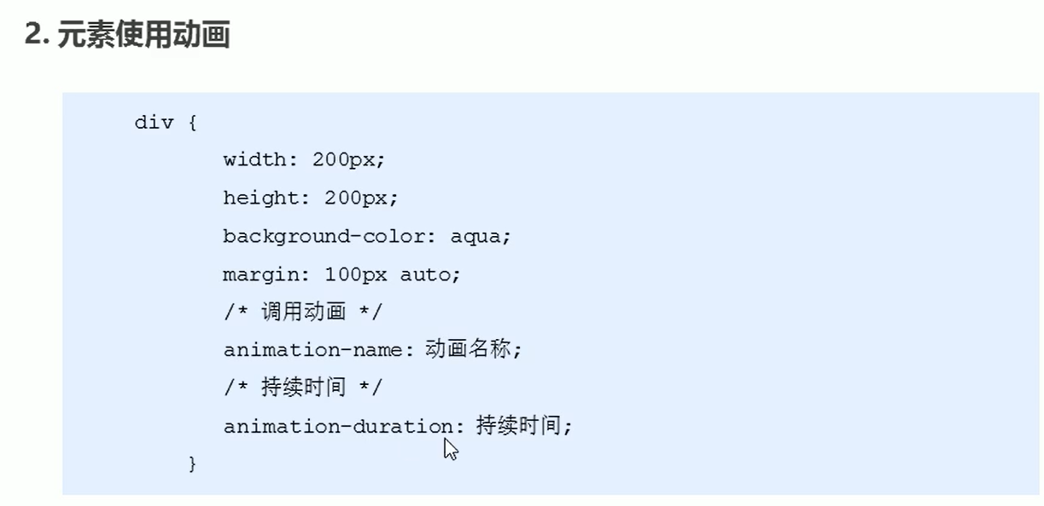

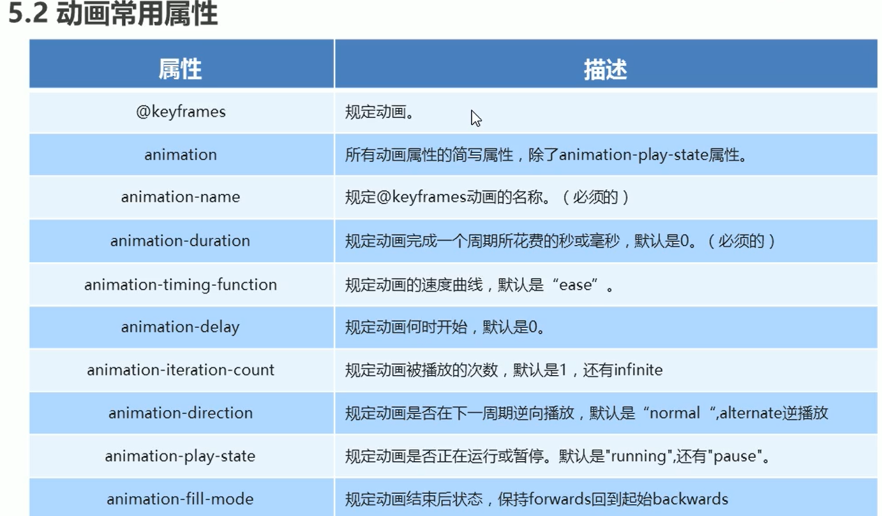

简写

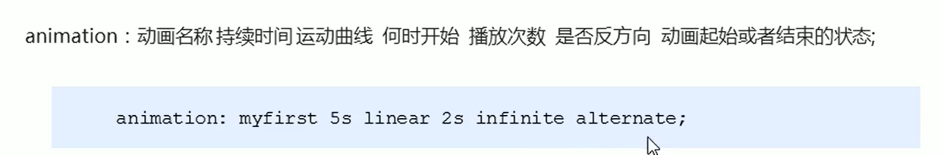

Scale放大时会把阴影也放大

